***Workshop Angebot – Lu Jong mit Robert Wortha***



*Aus der Sicht der tibetischen Bewegungslehre ist die Wirbelsäule*

*der Wächter unserer Gesundheit.*

*10 Termine: jeweils Mittwoch von 16:10 – 17:10 (60min.)*

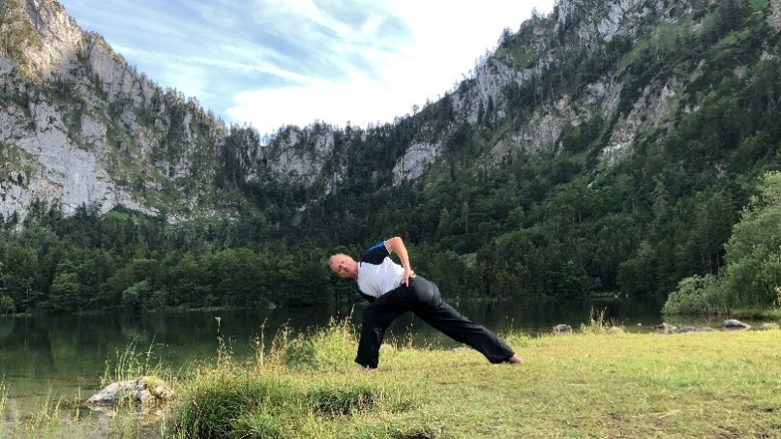

11. / 18. / 25. Sept. 2019 02./ 09./ 16./ 23./ 30. Okt. 2019 06./ 20. Nov. 2019

Der Workshop ist nicht aufbauend, ein Einstieg ist jederzeit möglich.

**Wo:** ***im Gymnastikraum E1***  **Kosten:** 120,- für 10 Einheiten, der Kurs findet ab 10 TeilnehmerInnen statt.

KollegInnen im Schichtdienst melden sich bei Interesse direkt bei Koll. Wortha für eine individuelle Lösung.

Anmeldung per Mail bitte direkt an: robert.wortha@auva.at

Seitens des Betriebsrates gibt es im Nachhinein einen 60,- Zuschuss, wenn der/die TeilnehmerIn lt. Unterschriftenliste mindestens 7x teilgenommen hat.

**Würde mich freuen, euch Lu Jong, den Bewegungsschatz aus der tibetischen Kultur, wieder näherbringen zu dürfen.**

Thashi Delek, = Glück & Segen

Robert Wortha